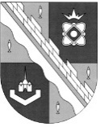
администрация МУНИЦИПАЛЬНОГО ОБРАЗОВАНИЯ
СОСНОВОБОРСКИЙ ГОРОДСКОЙ ОКРУГ ЛЕНИНГРАДСКОЙ ОБЛАСТИ

постановление

от 10/07/2024 № 1663

О присвоении квалификационных
категорий спортивных судей

В соответствии с приказом Министерства спорта Российской Федерации от 28.02.2017 № 134 «Об утверждении положения о спортивных судьях», на основании постановления администрации от 08.12.2023 № 3387 «Об утверждении административного регламента предоставления администрацией муниципального образования Сосновоборский городской округ Ленинградской области муниципальной услуги «Присвоение квалификационных категорий спортивных судей «спортивный судья второй категории», «спортивный судья третьей категории» и на основании заявления Региональной физкультурно-спортивной общественной организации «Федерация пилонного спорта и воздушной гимнастики Ленинградской области» и приложенных к нему документов, администрация Сосновоборского городского округа п о с т а н о в л я е т:

1. Присвоить квалификационные категории спортивных судей, выполнившим квалификационные требования согласно Приложению к настоящему постановлению:
1.1. «спортивный судья третьей категории» по виду спорта «Пилонный спорт» согласно списку (Приложение).

2. Отделу по связям с общественностью (пресс-центр) комитета по общественной безопасности и информации администрации разместить настоящее постановление на официальном сайте Сосновоборского городского округа.

3. Настоящее постановление вступает в силу со дня подписания.

4. Контроль за исполнением настоящего постановления возложить на заместителя главы администрации по социальным вопросам Горшкову Т.В.

Первый заместитель главы администрации
Сосновоборского городского округа С.Г. Лютиков

Исп: Палагин Вадим Владимирович 8(81369)6-27-94
Отдел по физической культуре и спорту БО

СОГЛАСОВАНО:

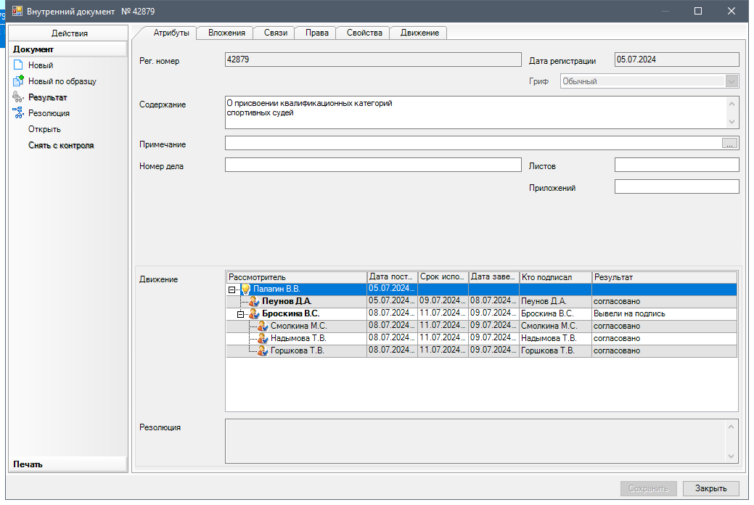

Рассылка:
ОФКиС Пресс-центр

ПРИЛОЖЕНИЕ
к постановлению администрации
Сосновоборского городского округа
от 10/07/2024 № 1663

С П И С О К
спортивных судей, которым присвоена квалификационная категория
«спортивный судья третьей категории» по виду спорта «Пилонный спорт»,
выполнившим квалификационные требования

№  п/п | Ф.И.О. | Дата рождения
1 | Бочило София Денисовна | 20.03.2008
2 | Будаева Виктория Евгеньевна | 04.11.1981
3 | Власова Мария Викторовна | 03.08.2004
4 | Городишенина Илона Альгирдасовна | 02.09.1988
5 | Романова Александра Владимировна | 05.08.1996
6 | Середникова Ольга Александровна | 04.04.1992

